吉林省2021年4月份自学考试疫情防控与诚信考试
考生承诺书
本人自愿参加吉林省2021年4月份自学考试。我已认真阅读并知晓了本次考试的有关规定，现郑重承诺:
一、诚实守信。确保上交的《吉林省2021年4月份自学考试考生健康监测卡》和进入考点出示的吉祥码数据真实、准确，无疫区旅行史或人员接触史等。如因个人信息错误引起的一切不良后果，责任自负。
二、服从管理。严格执行省委、省政府、省卫健委、省教育厅及属地卫健、疾控等部门制定的疫情防控规定，积极配合体温检测和旅行史统计。遵守考点各项疫情防控要求，认真做好《健康监测卡》的记录工作。
三、遵纪守法。自愿遵守考点测温制度，无“服药过检”行为。进入考试楼后，按要求接受考点对自带口罩、文具、眼镜等进行的安检，并按照规定路线行进，在规定区域活动，避免集聚、交头接耳。进入考场后，按要求摘下口罩，接受监考教师的身份核验。考试结束后立即离开考点。服从考试工作人员按规定进行的身份验证和使用金属探测仪对严禁携带物品的入场安全检查。遵守《考场规则》，如有违规行为，接受《刑法修正案（九）》、《中华人民共和国教育法》《国家教育考试违规处理办法》等规定做出的处罚决定。
请用正楷字抄写以下这段话：我已认真阅读并知晓了本次考试的有关规定，郑重承诺：我自愿遵守省教育考试院所有的规定，如不遵守，自行承担一切后果。

承诺人签字： 日期：

注：考生首次参加考试进入考点时交给入场检查人员。
“吉祥码”注册获取指南
- 进入“吉事办”小程序流程
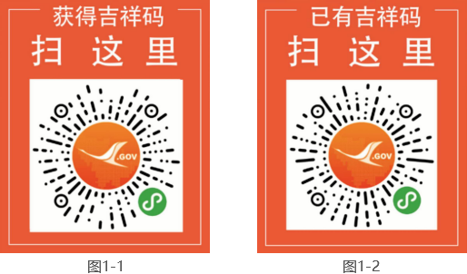
（一）未注册的用户
可打开微信“扫一扫”扫描左侧二维码（图1-1），进入小程序注册页面。
（二）已注册的用户
可打开微信“扫一扫”扫描右侧二维码（图1-2），进入小程序首页。
二、注册流程
进入“吉事办”小程序后，点击“我的”—“登录”按钮。填写真实姓名及身份证号码，进行人脸识别（读数识别或者反光识别），通过人脸识别后即可登录。
三、查看吉祥码流程
（一）未登录用户：点击“去登录-查看吉祥码”图标后进入登录页面，执行登录流程（如上文所示）。
（二）已登录用户：点击“首页”，选择“查看吉祥码”。

